令和３年度
貨物地域流動調査 旅客地域流動調査

5月17日 発売
本調査は、鉄道・自動車・内航海運・旅客船・定期航空の各輸送機関別に、令和３年度における国内地域相互間の貨物及び旅客の流動状況をあきらかにし、将来の輸送需要の予測及び今後の輸送施設の整備計画立案等の基礎資料とすることを目的とした調査です。
編 集 国土交通省総合政策局情報政策課
発 行 一般財団法人運輸総合研究所
判 型 Ａ４版
価 格 税込９，４６０円（本体8,600円＋税）送料別
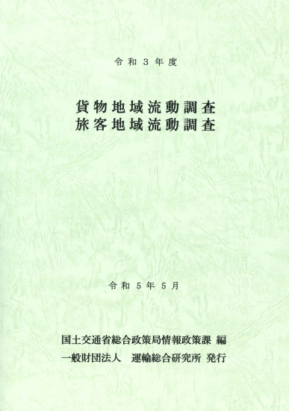

※本紙にてＦＡＸ等で当研究所へお申込みの場合は、10％割引 税込 8,514円（本体7,740円＋税）でご提供します
※送料・振込手数料はご負担をお願いします。税込送料は、 お問合せください。

問合せ先：（一財）運輸総合研究所 総務部 広報・出版課
〒105-0001 東京都港区虎ノ門3-18-19 TEL 03-5470-8410 FAX 03-5470-8411

FAX 03-5470-8411、libroom@jttri.or.jp
お 申 込 書
令和３年度 貨物･旅客地域流動調査 |  | 送信日 | 年 月 日
 |  | 部 数 | 冊
法人名
あて先 | 〒  （法人のお客様には請求書払いも対応します。記載事項などにご指定がある場合はお書き添え下さい。）
ご担当 | 部門・役職 |  | ＴＥＬ
 | 氏名 |  | ＦＡＸ
 | メールアドレス
この申込書に記載された個人情報は、当研究所の発行図書や開催イベント等のご案内に利用させて頂く場合が
ございます。ご不要の場合はお申し出下さい。
（一財）運輸総合研究所は、日本財団からの助成金を受けて活動しています。 （2023-5 WEB）

